ИВАН КРАМСКОЙ
(1837—1887)
Путь Ивана Николаевича Крамского в искусство характерен для разночинца: он родился в маленьком городе Острогожске в семье мелкого чиновника, закончил четырёхклассное училище, был переписчиком,
подмастерьем иконописца, ретушёром у фотографа; наконец приехал в Петербург и поступил в Академию художеств. Крамской немало времени уделял исполнению заказов, писал множество портретов, из которых наиболее интересен автопортрет 18б7 г. К зрителю повёрнуто некрасивое, но умное и волевое лицо с пристальным взглядом. Здесь нет ничего, что связывалось бы с привычными представлениями о художнике, зато Крамской передал в собственном облике типичные черты разночинца 60-х гг. Именно так, по воспоминаниям художника Ильи Ефимовича Репина, и выглядел в то время Крамской: «Вместо прекрасного бледного профиля у этого было худое, скуластое лицо и чёрные гладкие волосы вместо каштановых кудрей до плеч, а такая трёпаная, жидкая бородка бывает только у студентов и учителей».
Известным Крамского сделала работа «Христос в пустыне» (1872 г.). 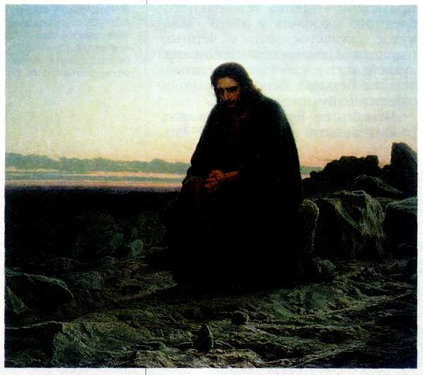
Христос в пустыне. 1872 г.
В центре безграничной каменистой пустыни под широким светлым небом сидит Иисус Христос, пребывающий в напряжённом, скорбном раздумье. Для многих современников полотно читалось как понятное иносказание: образ Христа был символом нравственного подвига, готовности к жертве во имя людей. Крамской хотел изобразить героя, совершившего нелёгкий выбор и предчувствующего трагическую развязку. В 1873 г. в Ясной Поляне, усадьбе Льва Николаевича Толстого, Крамской работал над его портретом для галереи Павла Михайловича Третьякова. Удивительное сходство — не главное достоинство этой работы. В ней прочитываются важные свойства личности писателя: глубокий ясный ум, воля, спокойная уверенность. Основное внимание художник уделил лицу (руки не закончены, за свободными сборками блузы не ощущается тела).
Молодую женщину в мехах и бархате с высокомерным выражением лица, которая едет по Невскому проспекту («Неизвестная», 1883 г.), критики назвали «исчадием больших городов». В картине усматривали обличительный смысл. Однако в лице героини можно увидеть не толь ко надменность, но и грусть, затаённую драму
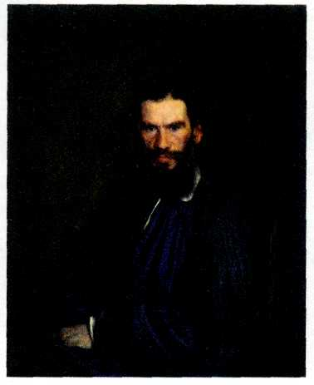
Иван Крамской.
Портрет Л. Н. Толстого. 1873 г.
Государственная Третьяковская галерея, Москва.
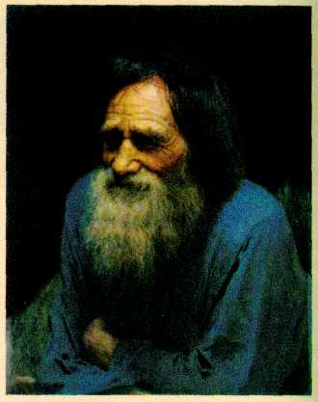
Иван Крамской.
Мина Моисеев. Этюд для картины «Крестьянин с уздечкой». 1883 г. Государственный Русский музей, Санкт-Петербург.
В 70—80-х гг. Крамской создавал портреты крестьян. Характер Мины Моисеева — крепкого старика с морщинистым лицом и натруженными руками — не поддаётся однозначному определению. В усмешке крестьянина — и ум, и простодушие; весь его облик оставляет ощущение величия: палка в руках кажется посохом, а ветхая одежда ниспадает с плеч, как мантия. Крамской сыграл очень важную роль в художественной жизни 70—80-х гг. Он помог сплотиться художникам, ощутившим, насколько устарели академические правила, выразил в речах, статьях и письмах потребность в новом искусстве, которое отражало бы реальную жизнь.

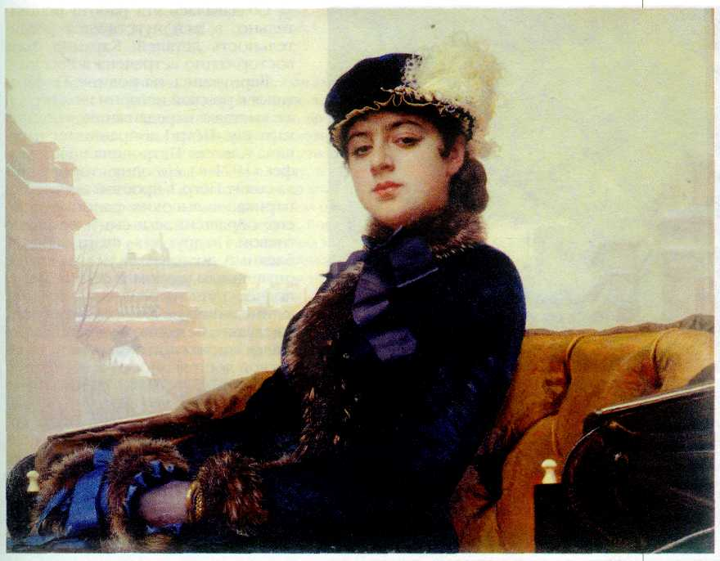
Иван Крамской.
Неизвестная. 1883 г. Государственная Третьяковская галерея, Москва.

. БЫТОВОЙ ЖАНР ПЕРЕДВИЖНИКОВ
В живописи передвижников на первый план выдвинулся бытовой жанр. Главной темой стало изображение народной жизни (в то время для многих слова «реализм» и «бытовой жанр» звучали почти как синонимы).
Старшим из передвижников, работавшим в бытовом жанре, был Григорий Григорьевич Мясоедов (1834—1911). Произведение, принёсшее ему наибольший успех, — «Земство обедает» (1872 г.) (земство — выборный орган местного самоуправления в Российской империи). Художник отказался здесь от прямого противопоставления участников земского собрания: крестьян и господ — на последних намекает лишь лакей, моющий посуду в помещении за открытым окном. Крестьяне же,
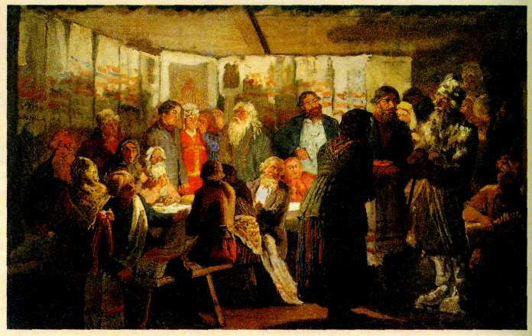
Григорий Мясоедов. Земство обедает. 1872 г. Государственная Третьяковская галерея, Москва.
степенно расположившиеся у стены, заняты собственной скудной трапезой. Они представляют главный интерес для мастера, создавшего в этом полотне целую галерею образов деревенских жителей.
Самая известная картина Василия Максимовича Максимова (1844— 1911) — «Приход колдуна на крестьянскую свадьбу» (1875 г.). Сюжет выбран на редкость удачно: показаны яркие стороны народного быта — свадебный обряд и вера в колдовство. Очевиден обличительный смысл (тогда это было почти обязательным требованием к произведению искусства) — суеверие и непросвещённость крестьянства. К тому же на всём лежит некий отблеск страшной сказки. Колдуна, похоже, не приглашали, теперь ему спешат угодить, а он смотрит с мрачным торжеством. Игра света и тени в плохо освещённой избе усиливает зловещее впечатление и приобретает значение символа (молодожёны — в световом пятне, а колдун как бы распространяет вокруг себя тьму).
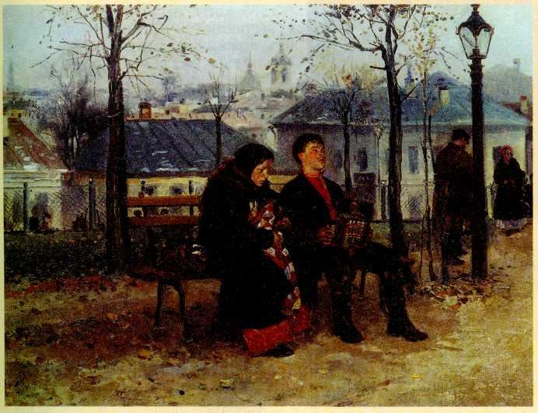
Владимир Маковский. На бульваре. 1886—1887 гг. Государственная Третьяковская галерея, Москва.
Владимир Егорович Маковский (1846—1920) работал почти исключительно в жанровой живописи. В одной из лучших работ, «На бульваре» (1886—1887 гг.), художник изобразил конкретное место — Тверской бульвар в Москве. Содержание картины прочитывается без труда: крестьянка с младенцем приехала к мужу, который, видимо, довольно давно уехал в город на заработки. Душой он совершенно отдалился от семьи и родной деревни. По случаю приезда жены он, конечно, выпил, а разговаривать с ней ему не о чем. Тупо глядя в пространство, он что-то наигрывает на гармони. И несчастная женщина понимает: мужа у неё всё равно что нет, ни она, ни ребёнок ему больше не нужны... Всю эту длинную и несколько сентиментальную историю мастер передаёт лишь двумя фигурами, сидящими на скамейке осеннего московского бульвара.
Николай Александрович Ярошенко (1846—1898) написал довольно много полотен, но известность ему принесла картина «Всюду жизнь» (1887— 1888 гг.). Её сюжет не столь однозначен, как у Маковского. Кто эти люди в зарешеченном вагоне? В дверном проёме маячит фуражка: видимо, это охранник. Ссыльные? Преступники? Ясно одно: им несладко приходится на свете, но они умеют радоваться жизни.
Многие жанровые полотна передвижников кажутся несколько прямолинейными и «повествовательными». Но лучшие из них и сейчас способны волновать зрителя.

